**GUIA FORMATIVA NATURALEZA**

**Asignatura: Naturaleza Curso: SEPTIMO**

**Fecha: del 6 al 20 de noviembre 2020 Docente: Adriana Azúa – Ximena Toledo**

**Nombre del Alumno: __________________________________________________________________**

**I.- Objetivo de Aprendizaje: (O.A. 7)** Planificar y conducir una investigación experimental para proveer evidencias que expliquen los efectos de las fuerzas gravitacional, de roce y elástica, entre otras, en situaciones cotidianas

Indicador de evaluación: Explican los efectos de las fuerzas en resortes y elásticos.

Aplican la ley de Hooke a situaciones cotidianas.

Recordar contenidos tratados: Fuerza gravitacional o aceleración de gravedad ejercida por la tierra sobre todos los cuerpos que poseen masa, es una fuerza a distancia, se mide en Newton y su aceleración es de 9,8 m/s.

II.- Contenido:

III.- Objetivo de la clase: Conocer efectos de las fuerzas elásticas – Ley de Hooke

IV.- Indicaciones generales: Lee la información dada en el siguiente texto: La **fuerza elástica** es la fuerza que un objeto ejerce para resistir a un cambio en su forma. Se manifiesta en un objeto que tiende a recuperar su forma cuando está bajo la acción de una fuerza de deformación. A la fuerza elástica también se le llama fuerza restauradora porque se opone a la deformación para retornar los objetos a su posición de equilibrio.

Ley de Hooke:

Cuando a un resorte de longitud inicial L se le aplica una fuerza externa F, experimenta una elongación x. Como la fuerza y la elongación son directamente proporcionales, si la fuerza aumenta al doble, también lo hará la elongación en la misma proporción.

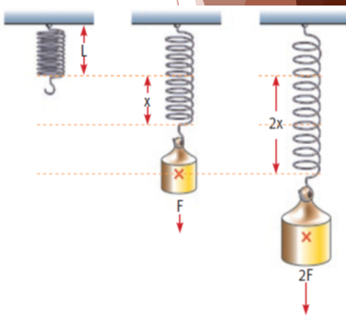

Aplicaciones de la ley de Hooke: La principal aplicación de la ley de Hooke son los dinamómetros. Estos instrumentos que se utilizan para medir fuerza y cuya calibración se hacen sobre la base de la ley propuesta por Robert Hooke.

Otras aplicaciones indirectas de la ley de Hooke corresponden a los sistemas de suspensión o amortiguadores de algunos vehículos de transporte, en estos se implementan una serie de estudios respecto de la deformación que estos materiales experimentan debido a las variaciones de peso que pueda sufrir el vehículo.

**V.-** **Actividad a desarrollar: Observa los datos de la tabla para responder las preguntas:**

|  |  |  |  |
| --- | --- | --- | --- |
| **Cantidad de monedas** | Masa (kg) | P(N): m*g | Elongación del resorte (cm) |
| **1** | 0,2 | 2N | 0,7 |
| **2** | 0,4 | 4N | 1,4 |

**1.-** . ¿Qué relación se puede establecer entre los valores de las masas de las monedas y la elongación que experimenta el resorte?: ___________________________________________________________________________  
_______________________________________________________________________________________________

2.- ¿Qué relación se puede establecer entre el peso y la elongación del resorte?: ______________________________

3.- Explica que quiere decir que la fuerza y la elongación de un resorte sean directamente proporcionales según la ley de Hooke? ____________________________________________________________________________

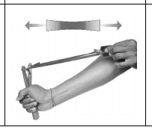

Tipo de fuerza: ___________________________________________

Efecto que produce: ________________________________________

TICKET DE SALIDA:

Si un resorte de 10 centímetros de largo se estira hasta alcanzar el doble de su longitud inicial ¿Cuál es la elongación que experimenta el resorte? ____________________________________________________

Que efectos provocan las fuerzas elásticas: ______________________________________________

VI.- Retroalimentación: recuerda que las fuerzas elásticas se producen cuando un objeto elástico tiende a recuperar su forma. - La ley de Hooke establece la relación entre la fuerza y la elongación de un resorte las cuales son directamente proporcionales.

VII.- Fecha de envío: martes, 23 de noviembre de 10 a 13 horas

VIII.- Cómo y/o donde enviar[henriquez.azua@gmail.com](mailto:henriquez.azua@gmail.com)